**Анализ предметной области:**

Холодильники: Основной объект доставки. Важно обеспечить их безопасность и целостность во время транспортировки.

Склады: Источник, откуда берутся холодильники для доставки. Необходимо координировать процесс загрузки и подготовки к отправке.

Грузовики: Транспортное средство, которое используется для доставки холодильников от склада до розничных магазинов.

Розничные магазины сети EnergoSale: Конечные точки доставки. Заказывают и принимают поставки холодильников.

**Анализ требований:**

* Необходимо организовать процесс доставки холодильников из трех различных складов в разные розничные магазины сети EnergoSale;
* Важно обеспечить сохранность холодильников во время транспортировки, чтобы они прибыли в целости и сохранности;
* Менеджер склада должен эффективно координировать процесс доставки, чтобы минимизировать задержки и обеспечить своевременную поставку;
* Необходимо убедиться, что розничные магазины сети EnergoSale готовы принять поставку в удобное для них время и обеспечить необходимую помощь при разгрузке;
* Сотрудники складов должны подготовить холодильники к отправке, упаковать их надежно и правильно разместить в грузовиках для минимизации риска повреждения во время транспортировки.

**Диаграмма вариантов использования**

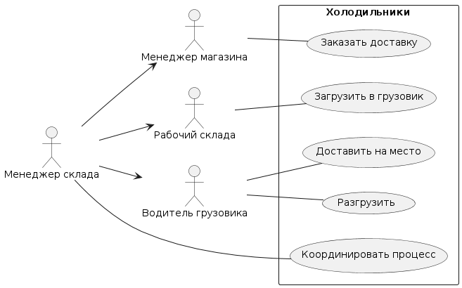

Рисунок 1. Диаграмма